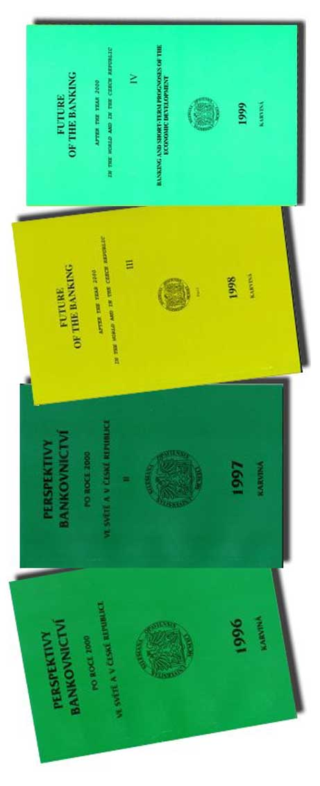

Mezinárodní programový výbor
Předseda: Doc.RNDr.PhDr. Stanislav Polouček, CSc.
Slezská univerzita, Obchodně podnikatelská fakulta, Karviná
Členové: Prof. Ing. Karol Vlachynský, CSc.
Národohospodárska fakulta, Ekonomická univerzita, Bratislava, Slovakia
Robert Balik, Ph.D.
Haworth College of Bussiness, Western Michigan University, Kalamazoo, MI, U.S.A.
Prof. dr hab. Halina Henzel
Akademia Ekonomiczna im Karola Adamieckiego, Katowice, Poland
Prof. Ing. Alois Baran, DrSc.
Slezská univerzita, Obchodně podnikatelská fakulta, Karviná
⇒ Jednacími jazyky konference jsou angličtina, čeština, slovenština, polština.

⇒ Vložné 980,- Kč.
Uhraďte nejpozději do 1. 9. 2000 na účet: IPB, č. účtu 101 285 279/5100, var. symbol 72000. Vložné zahrnuje:
účastnický poplatek 640,- Kč;
sborník 180,- Kč;
2x oběd 160,- Kč.
Celkem 980,- Kč
Potvrzení o zaplacení vložného předložte, prosím, při prezenci.

⇒ Ubytování zajistíme na požádání, není zahrnuto v ceně vložného.

⇒ Podrobný program mezinárodní konference obdrží účastníci po uzavření přihlášek.

⇒ Veškeré informace, týkající se programu konference a sborníku:

Marcela Beránková
sekretariát katedry financí
Obchodně podnikatelská fakulta
Slezské Univerzity
Univerzitní nám. 76
733 40 Karviná

- Marcela Beránková
tel.: (069) 6398 271; fax: (069) 6398 317;
e-mail: berankova@opf.slu.cz;
- Lumír Kulhánek
tel.: (069) 6398 211; e-mail: kulhanek@opf.slu.cz

⇒ Zveme Vás na naše WWW stránky, kde naleznete mezi jiným i program a fotografie z minulých ročníků konference a také program a přihlášku na letošní konferenci.

http://www.opf.slu.cz/pb2000

Rámcový program konference:

Středa 18. října 2000
9.00 – 10,00 hod. |  |  | Prezence
10.00 – 10,15 hod. |  |  | Zahájení
10.15 – 11.45 hod. |  |  | Hlavní referáty
10.15 – 11.00 |  |  | Jon Locke  Audit Senior Manager  Deloitte&Touche
11.00 – 11.45 |  |  | Dr. Jiří Korb, MBA  Generální ředitel  Duff&Phelps CZ, a.s.
11.45 – 12.15 hod. |  |  | Přestávka
12.15 – 13.30 hod. |  |  | Diskuse k hlavním referátům
13.30 – 14.30 hod. |  |  | Oběd
14.30 – 16.30 hod. |  |  | Referáty
18.00 hod. |  |  | Raut v prostorách OPF

Čtvrtek 19. října 2000
8.30 – 12.30 hod. |  |  | Referáty a diskuse v sekcích
 | A: | Audit a rating v bankovním sektoru
 | B: | Makroekonomické souvislosti fungování  bankovního sektoru
 | C: | Mechanismus fungování bankovního sektoru
 | D: | Vliv bankovního sektoru na utváření  podnikatelského prostředí
 | E: | Bankovní sektor a kapitálový trh

Slezská univerzita v Opavě

Obchodně podnikatelská fakulta v Karviné



Perspektivy bankovnictví po roce 2000
v České republice a ve světě
V

AUDIT A RATING V BANKOVNÍM SEKTORU

Pozvánka na
5. mezinárodní konferencI

18. a 19. října 2000

Slezská univerzita

Obchodně podnikatelská fakulta

Karviná

PŘIHLÁŠKA
NA 5. MEZINÁRODNÍ KONFERENCI

Perspektivy bankovnictví po roce 2000 v České republice a ve světě
V

18. - 19. října 2000

konané na Obchodně podnikatelské fakultě v Karviné,

Univerzitní nám. 76, 733 40 Karviná

Jméno a příjmení, titul(y):

....………………………….....................................................
Pracoviště:

...................................................……………..........................

.................................................................................................Adresa zaměstnavatele:

……………………………………………………………….

.................................................................................................

Telefon:………………….…e-mail:.…….......................….

Na konferenci vystoupím v sekci A B C D E
(prosíme, zakroužkujte) s referátem na téma:

.................................................................................................

.................................................................................................

Příspěvek pro publikování ve sborníku dodám vytištěn a na disketě do ...................... (nejpozději však v den zahájení konference).

ANOTACE

Požaduji - nepožaduji zajištění ubytování

ve dnech 17.-18. 10. 2000 ano ne
18.-19. 10. 2000 ano ne

Ubytování hradí účastníci na místě.

Informace o sborníku

Příspěvky z konference budou publikovány ve sborníku. Přijímány budou pouze příspěvky v anglickém jazyce. Autory žádáme o jejich dodání na disketě a v tištěné podobě (zpracované v textovém editoru Microsoft Word 97 a níže) nejpozději v den zahájení konference, tj. 18. října 2000. Příspěvky je možno zaslat také e-mailem na adresu berankova@opf.slu.cz. Příspěvky budou před publikováním podrobeny recenzi.

Formát příspěvku:
- Velikost stránky B5 (viz Soubor→Vzhled stránky→Velikost papíru→ B5 (25x17,6)
- Písmo Times New Roman velikost 10
- Rozsah práce by neměl být delší než 15 stránek
- Grafy je nutno vložit do textu ve formě obrázku (viz Úpravy→Vložit jinak→Typ obrázek)
- Požadujeme odevzdat příspěvek na disketě a jednou vytištěn

Struktura příspěvku a nezbytné části:
- Název příspěvku Times New Roman 12 tučné v angličtině
- Jméno a pracoviště autora Times New Roman 10 tučné
- Klíčová slova (Key words) Times New Roman 10 v angličtině
- Vlastní příspěvek Times New Roman 10 v angličtině
- Abstrakt (Abstract) Times New Roman 10 v češtině
- Literatura (References) Times New Roman 10 s číslováním [1]...[2] atd.

Tuto přihlášku zašlete zpět nejpozději
do 1. 9. 2000

